МКДОУ № 10
г.Аша Челябинская облась

Развлечение на 23 февраля в подготовительной группе
«Бравые солдаты».

Подготовили: воспитатели 1 категории
Ваганова Н.Р. Мухачева А.В.

Аша 2013г.

Цель: Формировать у детей чувство патриотизма. Обогащать и конкретизировать знания детей о Российской Армии. Развивать физические и волевые качества в соревнованиях и эстафетах. Воспитывать доброжелательное отношение друг к другу, ощутить радость от совместной деятельности детей и взрослых.

Ход: (развлечение ведут две ведущие – воспитатели)
Дети под музыку входят в зал и становятся полукругом.

Девочка:
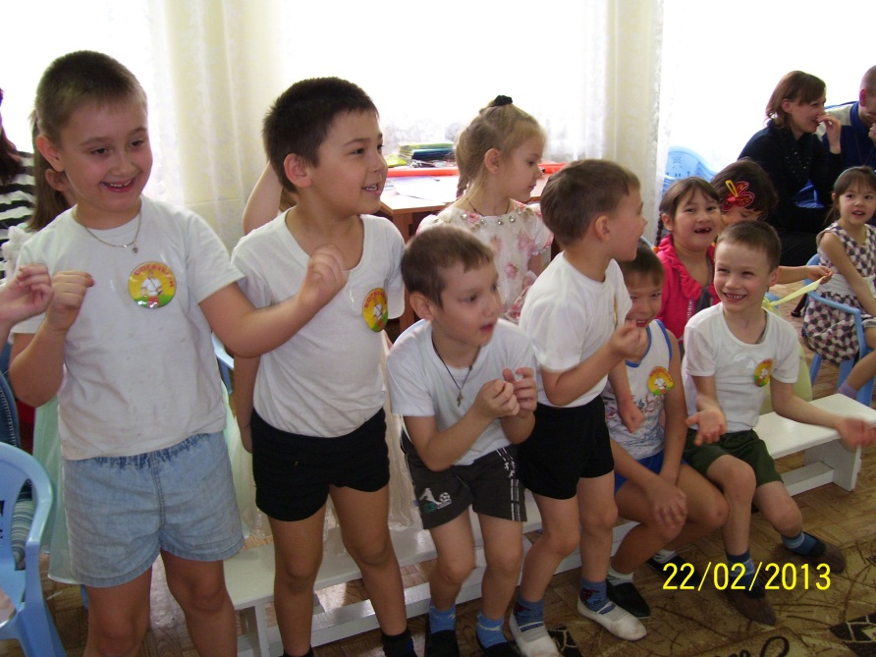
С утра спросила маму:
Что за праздник к нам пришел?
Почему все суетятся,
праздничный готовят стол?
Папа в новенькой рубашке,
Дед одел все ордена,
Ты вчера возле духовки
провозилась до утра.
Мальчик:
В этот праздник поздравляют
Всех мужчин со всей страны.
Ведь за то они в ответе,
чтобы не было войны!
Ведущий 1:
Такая дата есть в календаре,
Что все мужчины отмечают,
И эту дату в феврале,
Днем защитника отечества все называют!
И мы праздник начинаем!
И защитников на сцену приглашаем!
Если на празднике будут присутствовать папы, дедушки или те, кто служил, служит или работает в армии, то на сцену приглашают их.
Ведущий 2:
Пусть в вашу честь гремят салюты!
Пусть уважают вас повсюду!
Вы наша гордость, наша сила!
Пусть будет жизнь ваша счастливой!
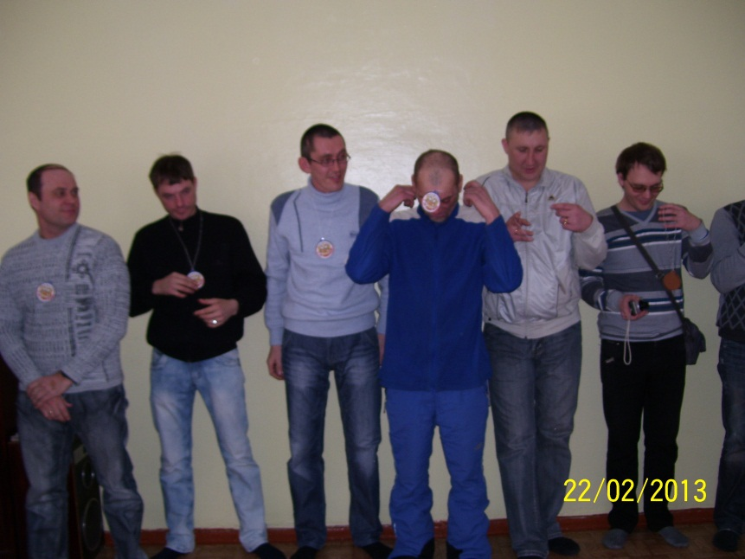
Не болейте никогда!
И в вашу честь звучит трехкратное «Ура!»
Все кричат 3 раза ура!
Со сцены уходить вы не спешите!
В честь праздника медали получите! (Ведущие раздают мужчинам на сцене медали. )

Дети исполняют песню «Папа может..»

Ведущая 1:
Этот праздник очень важный
отмечаем в феврале
Праздник воинов отважных
Праздник мира на земле

Ведущий 2:
Защитник отечества – звание гордое
Его все мальчики готовы носить.
Но нужно быть смелым, выносливым, твердым,
Со спортом для этого нужно дружить!

Мы с вами проведем соревнования, в нем будут участвовать две команды «Богатыри», «Молодцы»

- Первое задание – приветствие команд:

Мы команда «Молодцы»  Все нам нипочем  Мы сразим богатырей  Силой и умом. | Богатыри мы смелые, и нас сильнее нет.  Мы шлем своим соперникам  Горячий наш привет.

Ведущий 1:
Вашу находчивость и смекалку будут оценивать наше жюри (каждая победа – 1 балл). Каждое задание состоит из нескольких этапов.
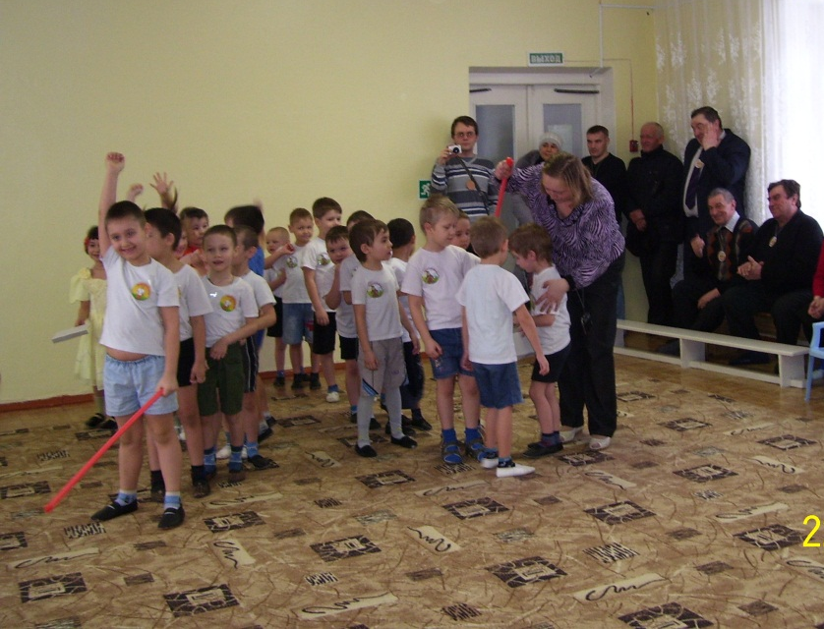
Пусть оно весь ход сраженья
За командами следит.
Кто окажется дружнее .
Тот в бою и победит.

- Задание второе – «Зарядка». Любой день солдата начинается с зарядки:
Как известно , по порядку,
Начинаем день с зарядки.
Тоже будет и сейчас,
зарядимся мы тотчас.
Игра для пап и мальчиков «Бег в мешках», «Скачу как хочу»( на мячах-хоппах).

- Задание третье «Кто быстрее оденется».
А дальше тоже все известно
В армии одеваться нужно спешно.

Жюри подводит промежуточные итоги.
Нашим солдатам надо дать небольшую передышку. А пока девицы красавицы споют нам частушки.

Мы частушек много знаем –  И хороших и плохих.  Хорошо тому послушать,  кто не знает никаких. | Я по улице пошла  Толика увидела.  Под кустом сидел и плакал –  Курица обидела.
Вы послушайте, мальчишки,  Вам частушки будем петь.  Только, чур не обижаться, из-за шуток не реветь. | Попросили мы мальчишек показать нам грузовик.  А мальчишки, как мартышки,  Показали нам язык.
Мы с Егорушкой сидели  У куста малинова.  Сверху ягодка упала –  Придавила милого. | Уж я топну ногой  Да притопну другой.  Выходи ко мне подружка,  Попляши-ка со мной!
Кто-то ломится к нам в дверь,  Вор, разбойник или зверь?  Папа выскочил с ружьем –  Там стучится град с дождем! | Не обманщик наш Петров  И не врун Егоров,  А готовятся они  К «Кубку фантазеров»!
Выпал первый снег на крыши,  Выпал первый зуб у Миши.  Он нисколько не грустит,  В дырку весело свистит. | Ах, мальчишки дисциплины  Ну совсем не признают –  Вот на «музыке» рисуют,  А на «Чтении» поют!

- Четвертый конкурс : «Отгадай загадки»

Для мальчиков | Для пап
Всегда аккуратною будет прическа  Раз есть у солдата с собою …..( расческа)  расскажет все новости света  солдату свежая…(газета).  Грязь тоже для солдата враг,  С нею справится он так:  Трижды в день неторопливо  В бой идет с кусочком …(Мыла).  Когда боец взгрустнет,  Письмо захочет написать,  Конверт и ручку он возьмет,  Блокнот или….(тетрадь).  На привале не скучай,  Пей с друзьями сладкий чай.  Как же без подружки –  Старой верной….( кружки).  Грянул гром, веселый гром  Засверкало все кругом!  Рвутся в небо неустанно  Разноцветные фонтаны….(салют) | Говорят, что я ручная.  Почему сама не знаю.  У меня характер колкий.  Помнит враг мои осколки…..(граната)  Ночью, в полдень, на рассвете  Службу он несет в секрете.  На тропе, на берегу, прекращая путь врагу. (пограничник).  Имя девечье носила.  И врага огнем косила.  Замыслы врага порушила  Легендарная…(катюша).  Кремом бережно помажет.  «Ой, как чисто стало», -скажет.  Все щетинки – как бородка.  Сапогам послужит ….(щетка).  Крылья есть, но не птица,  Полетит и прилунится….(ракета)  Банку тушенки быстро открыть,  сделать свисток, карандаш заточить  Ловкий друг всегда нам поможет –  остро-преостро заточенный …..(ножик)

- Пятое задание: «Доставь донесение»
Участники по очереди садятся на лошадь (макет), в руках пакет, скачет до ориентира и обратно, передает эстафету другому.

- Шестое задание задание: «Шифровка» - конкурс капитанов.
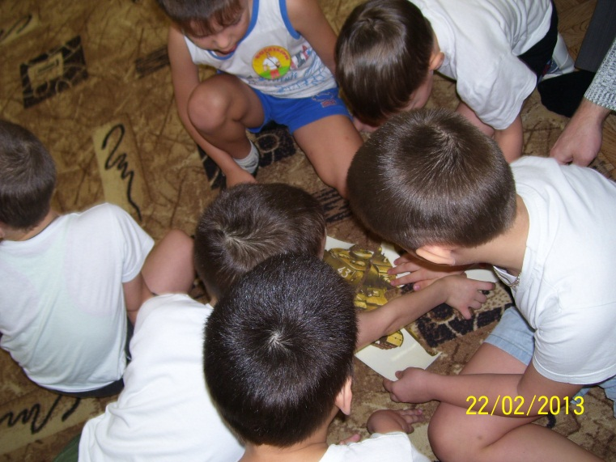
Капитан расшифровывает донесение: «собери танк» и передает команде.
Каждой команде надо по очереди собрать пазл – картинку «танк» (делают все остальные дети)
Игра «На поле танки грохотали» (для пап) - с помощью своих легких сдуть танк соперника со стола, и не дать сдуть свой.

Жюри подводит промежуточные итоги.

Провести игру для мам и девочек «добрый ежик» (Берем яблоко, на каждое доброе слово о папе вставляем спичку).

Ведущая : а у нас продолжаются боевые учения

- Седьмое задание: «Попади в мишень» ( надо попасть мячом в корзину).

- Восьмое задание: :»Перевези боеприпасы» (участники перевозят предметы на машинке)

Провести игру со всеми детьми «Как служил?»
Как служил? (большой палец поднимают наверх)
Как дружил? (пальцы в замок)
Как по цели стрелял? (Вот так)
Как в казарме спал? (храп)
Как кашу ел? (ням-ням)
Как в строю песни пел? (ля,ля,ля)
Как по дому скучал? (Плачет)
Как маршировал? (ать2)
А как смеялся? (ха-ха)

Ребенок
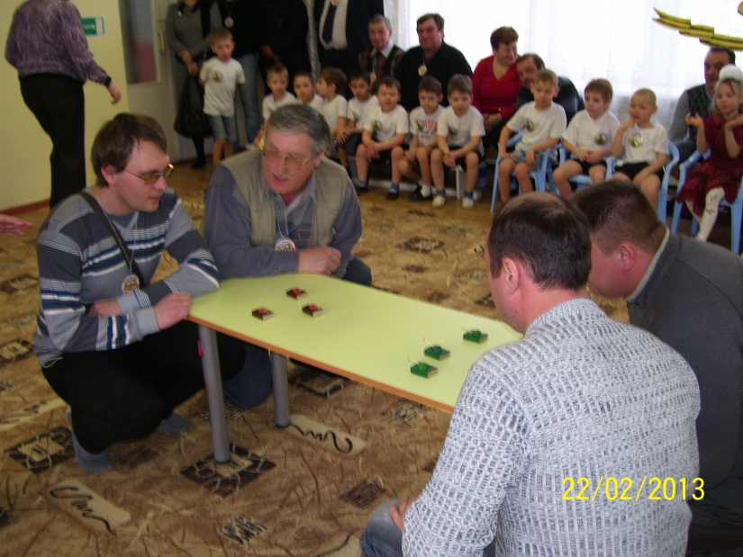
День нашей армии сегодня
И ей немало лет.
Привет защитникам народа!
Российской армии привет.
Ребенок
Когда-то в армии служить и нам придет пора,
Мы по другому станем жить,
Закончится игра.

Исполняется песня «Бравые солдаты».

Жюри подводит окончательные итоги.
Вручаются призы и медали.

Ведущий:
Мы , беспорно, убедились Что на свете лучше нет
Наших пап, и всем мужчинам Шлем восторженный привет!
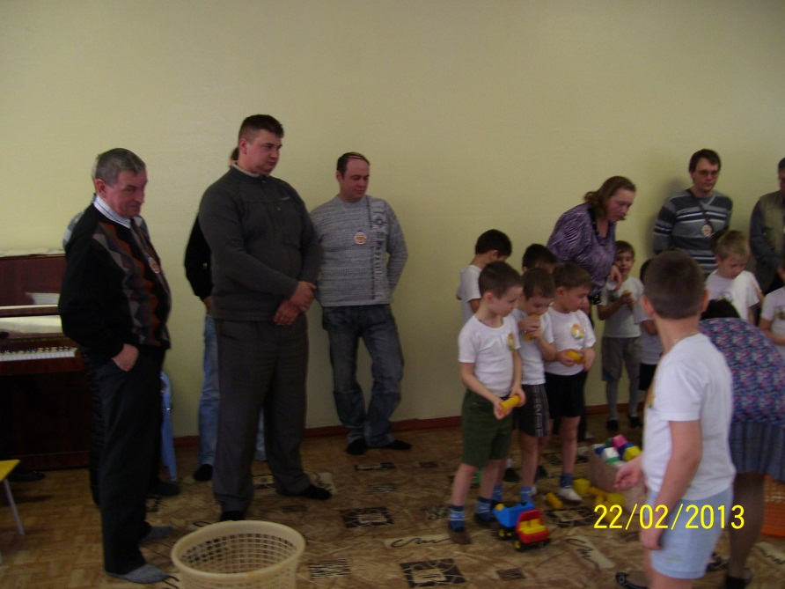
Дети вместе с папами поют « песенку друзей» из мультфильма «Бременские музыканты».

